
https://lsionionnison.com/

ΕΠΕΡΩΤΗΣΗ

Χωρίς γήπεδο με φυσικό χλοοτάπητα η Κέρκυρα. Θα λυθεί άμεσα το θέμα ή θα εξακολουθήσουν οι ομάδες της Κέρκυρας που αγωνίζονται στο θεσμό του κυπέλλου Ελλάδος να δηλώνουν έδρα τους γήπεδα της Ηπείρου;
Η Λαϊκή Συσπείρωση επανειλημμένα έφερε το πρόβλημα της ανυπαρξίας σύγχρονων αθλητικών υποδομών στη Περιφέρεια μας. Ειδικά στην Κέρκυρα η κατάσταση έφτασε στο απροχώρητο. Για μια ακόμη φορά, όμως, είμαστε υποχρεωμένοι να επανέλθουμε στο θέμα αυτό, αφού κανενός αρμοδίου (Δήμων, Περιφέρειας, κυβέρνησης) από ότι φαίνεται δεν ιδρώνει το αυτί του. Επειδή, όμως, η ενέργεια μας αυτή μπορεί να εκληφθεί από κάποιους απλά σαν αντιπολιτευτική ταχτική και αυτά που λέμε σαν αντιπολιτευτικές κορώνες, θα αφήσουμε άλλους πιο αρμόδιους που δεν έχουν καμία σχέση με τη Λαϊκή Συσπείρωση να μιλήσουν για την τραγικότητα της κατάστασης στην οποία βρίσκονται οι αθλητικές υποδομές στη Κέρκυρα.
- Πολύ πρόσφατα δημοσιεύτηκε στον τοπικό τύπο -έντυπο και ηλεκτρονικό- επιστολή της ΕΠΣΚ προς τον πρόεδρο του ΣΥ.Π.Α.Π. που με αδιάψευστο μάρτυρα τις φωτογραφίες που απεικονίζουν την πλήρη εγκατάλειψη των γηπέδων και των άλλων αθλητικών εγκαταστάσεων, περιγράφει με τα πιο μελανά χρώματα την άθλια κατάσταση στην οποία, έχουν περιέλθει οι χώροι αυτοί. Φράσεις όπως «…Ένας απέραντος ΧΕΡΣΟΤΟΠΟΣ – ΑΚΑΤΑΛΛΗΛΟ προς χρήση, Αποδυτήρια, Περίφραξη….. Η εγκατάσταση είναι εγκαταλελειμμένη…» και πολλά άλλα αναδεικνύουν πόσο τραγικά εγκαταλειμμένες είναι οι αθλητικές υποδομές στην Κέρκυρα.
- Στις 14 Ιουλίου στο enimerosi.com δημοσιεύθηκε άρθρο του αθλητικογράφου Σ. Πίκουλα με τίτλο «Κύπελλο Ελλάδος: Κίνδυνος να γελοιοποιηθεί πάλι η Κέρκυρα». Στο άρθρο αυτό μεταξύ άλλων αναφέρονται και τα εξής απίστευτα και όμως αληθινά: «…Για το θεσμό του κυπέλλου Ελλάδος ο Αστέρας Πετριτή θα εκπροσωπήσει το νησί μας, αλλά… Υπάρχει ένα οξύμωρο σχήμα, στην περίπτωση που περάσει τις δυο πρώτες φάσεις και παίξει στην 3^{η}. Σε αυτή θα μπουν ομάδες της Super League 2 και αν κληρωθεί με μια από αυτές, θα πρέπει υποχρεωτικά να αγωνιστεί σε γήπεδο με φυσικό χλοοτάπητα, που όμως;;
Εδώ για μια ακόμη φορά θα φανεί η γύμνια των αθλητικών υποδομών του νησιού μας, ΔΕΝ υπάρχει γήπεδο στο νησί να παίξει και αναγκαστικά θα πρέπει να περάσει «νερά» και να παίξει σε κάποιο γήπεδο της Ηπείρου, σαν γηπεδούχος. Πριν δυο χρόνια που είχε βρεθεί η ΑΕ Λευκίμμης στην ίδια θέση και κληρώθηκε με τον Απόλλωνα Πόντου, έπαιξε σαν γηπεδούχος στα Γιάννενα, στο γήπεδο της Κατσικάς… Με δυο λόγια, η Κέρκυρα είναι η ντροπή της χώρας σε ότι αφορά τις αθλητικές υποδομές και κάποιοι… βγάζουν φωτογραφίες, ανακοινώσεις και πανηγυρίζουν γιατί εξασφάλισαν 23 χιλιάρικα και άλλαξαν λάμπες στο κλειστό του ΕΑΚΚ ή έφεραν δυο μεταχειρισμένα κοντέινερ στο στάδιο να εξυπηρετήσουν ανάγκες του στίβου, ή πήραν υποσχέσεις από τον αρμόδιο υπουργό.
Το ότι μπορεί να γελοιοποιηθεί όλη η Ελλάδα, να μάθει ότι ΔΕΝ είμαστε ικανοί να έχουμε ένα ποδοσφαιρικό γήπεδο με φυσικό χλοοτάπητα, το σκέφτηκαν αυτοί που ευθύνονται τα τελευταία χρόνια για αυτή την κατάντια;;; Αυτοί, οι δοτοί της ΕΔ που στο ΕΑΚΚ (στάδιο ποδοσφαίρου και χώρο στίβου) δεν ίδρωσε το αυτί τους και το εγκατέλειψαν;…».
Τέλος το άρθρο συνοδεύεται από τις φωτογραφίες που ακολουθούν και αποδεικνύουν του λόγου το αληθές: την άθλια δηλ. κατάσταση των 2 αθλητικών κέντρων της Κέρκυρας – ΕΑΚΚ και Καστελλάνων – που υποτίθεται πως έχουν φυσικό χλοοτάπητα στα γήπεδα ποδοσφαίρου αλλά και την άθλια κατάσταση που υπάρχει στα γήπεδα της Αχαράβης και του Κοντοκαλίου.

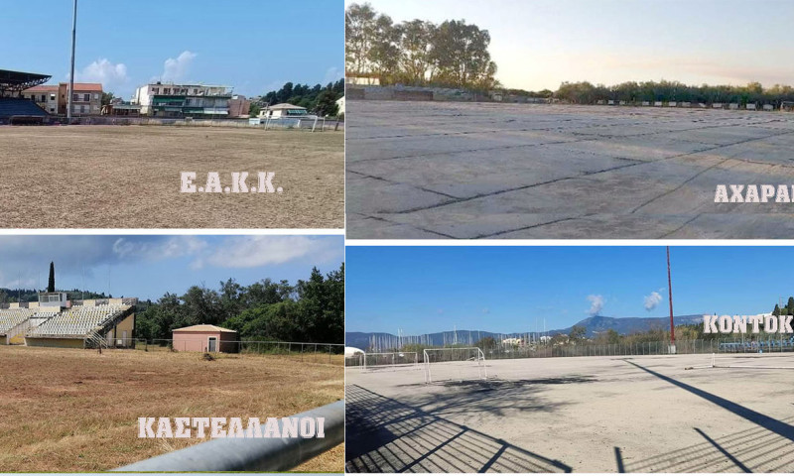

Μετά από όλα αυτά τα απίστευτα και τραγικά που αναφέρονται πιο πάνω, Επερωτάται η κ. Περιφερειάρχης:
Προτίθεται να επέμβει άμεσα και να λύσει οριστικά το θέμα των άθλιων αθλητικών υποδομών της Κέρκυρας ή θα αφήσει το πρόβλημα να διαιωνίζεται με απολύτως ορατό τον κίνδυνο γελοιοποίησης της Κέρκυρας των 100χιλιάδων κατοίκων, αφού οι ποδοσφαιρικές της ομάδες, ελλείψει κατάλληλου γηπέδου, θα αναγκάζονται να δηλώνουν έδρα τους γήπεδα εκτός Κέρκυρας;
31.07.2023

Οι Περιφερειακοί Σύμβουλοι της Λαϊκής Συσπείρωσης
Ν. Γκισγκίνης, Δ. Κεφαλληνός, Ε. Κολυβά, Α. Μπαλού, Χ. Χαραλάμπους

